8 профессий будущего, которые заинтересуют вашего ребёнка

Около 65% сегодняшних школьников будут работать по специальностям, которых пока не существует, считают эксперты.

Мир вокруг нас меняется, чем дальше, тем стремительнее!

Стремительно развивается наука, возникают новые отрасли производства, появляются новые профессии.
Если хотите, чтобы ребёнок построил успешную карьеру, важно предвосхищать новые тенденции и выбирать специальности, которые будут востребованы завтра.

1. Специалист по работе с данными
Дата-сайентист имеет дело с большими объёмами неструктурированной информации — например, банковскими транзакциями, запросами в поисковиках, показаниями метеорологических станций, подборками медицинских анализов.
Узнать о профессиях будущего

2. Игропрактик
Если у ребёнка живое воображение и он любит общаться с людьми, есть вероятность, что ему понравится профессия игропрактика. Такой специалист создаёт, организует и проводит игры для самых разных целей. Это могут быть обучающие, психологические и мотивационные мероприятия, которые зачастую направлены не просто на развлечение, но и на получение новых навыков.

3. Оператор медицинских роботов
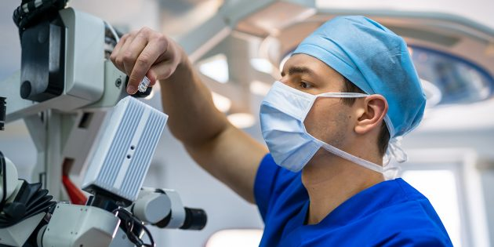
Если ребёнок интересуется информатикой и биологией, познакомьте его с работой оператора медицинских роботов. Она даёт отличную возможность соединить обе сферы и реализовать свои знания и таланты.
Роботизированные системы позволяют врачам проводить сложные процедуры с большей гибкостью и контролем, чем при традиционных методах.

4. Разработчик
Они востребованы уже сегодня, а в будущем этот тренд будет расти. Такая профессия — отличный вариант для ребёнка с хорошими аналитическими способностями, особенно если он любит проводить время за компьютером.

5. Аналитик в сфере информационной безопасности
Данные называют новой нефтью. А если ценность информации так высока, то ни одна компания не застрахована от хакерских атак. Защитить конфиденциальные сведения бизнесу помогает аналитик в сфере информационной безопасности. Он придумывает решения, которые позволяют предотвратить кражу или потерю важных данных

6. Дизайнер виртуальной среды

Творческий ребёнок, который постоянно что-то придумывает, не обязательно должен быть бедным художником. Присмотритесь вместе с ним к профессии дизайнера виртуальной среды — он создаёт 3D-миры, в которые пользователи погружаются с помощью специальных устройств. VR-технологии применяют в обучении, развлекательной индустрии и искусстве.

7. Генный инженер
Эти специалисты буквально меняют организм и вносят в него новые гены, чтобы наделить его характеристиками, которыми тот раньше не обладал. Например, они могут создать новый сорт пшеницы, устойчивый к холодам, или вывести лосося, который растёт в два раза быстрее обычного. В отличие от традиционной селекции, где наряду с полезными мутациями могут возникать вредные, генная инженерия позволяет минимизировать негативные последствия. Специалисты редактируют конкретные участки ДНК, не затрагивая все остальные. А ещё можно переносить гены других растений — так, например, учёные создали голубую розу, которую невозможно получить традиционными методами.
Большую часть рабочего времени генные инженеры проводят в лабораториях, где ставят сложные и зачастую долгие эксперименты. Профессия подойдёт ребёнку, который готов к кропотливой работе и интересуется химией и биологией.
Знакомить ребёнка с миром профессий можно уже в средней школе. В этом возрасте не обязательно определяться с конкретной специальностью — обсудите со школьником его интересы и развивайте природные склонности. Выбрать профессию детям помогает национальный проект «Образование». Этой осенью в сообществе «Билет в будущее» во «ВКонтакте» выйдет первый профориентационный веб-сериал. Героями фильма станут представители разных сфер, среди которых медицина, IT, медиа, бизнес и инженерное дело. Каждая серия — это возможность познакомиться с личной историей труда и успеха, сделать неожиданные открытия о привычных профессиях и взглянуть на специальность глазами увлечённых ею людей.
Узнать больше

8. Онлайн-преподаватель
Какую бы профессию в итоге ни выбрал ваш ребёнок, он может делиться своими знаниями онлайн. В Сети обучают программированию, иностранным языкам, кулинарии, рисованию, йоге и многому другому. Но важно не просто иметь желание учить людей новому, но и понимать, как разрабатывать образовательную программу, подбирать материал и мотивировать студентов. А ещё пригодятся знания о том, как продвигать курсы и оценивать эффективность обучения.
Такой преподаватель будет востребован в школах и вузах, учебных центрах крупных компаний и на образовательных онлайн-платформах. Кроме того, можно работать на себя и создавать авторские курсы.

